輔英科技大學學輔活動成果報告表

活動名稱 |  |  | 新進互助組長研習營 |  |  |  |  |  |  |  |  |  |  |  |  |  |  |  |  | 管制表  編號 |  |  |  |  |  | 211.04 |  |  |  |  |  |  |  |  |  |  |  |  |  |  | 整體  滿意度 |  |  | 未被勾選須調查者不必填
承辦單位 |  |  | 學務處生輔組 |  |  |  |  |  |  |  |  |  | 活動時間 |  |  |  |  |  |  | 106年10月25日 |  |  |  |  |  |  |  |  |  |  | 活動地點 |  |  |  |  |  | 體育館
經費支出 |  |  | ▓學輔專帳 |  |  |  |  |  |  |  |  |  |  |  |  |  |  |  |  | 支出金額 |  |  |  |  |  |  |  | 配合款：8800元
 |  |  | □其他來源： |  |  |  |  |  |  |  |  |  |  |  |  |  |  |  |  |  |  |  |  |  |  |  |  | 補助款：3761元
參  加  對  象  人  數 | 護  理  系  所 | 護  理  科 |  | 健  管  系 | 助  產  系 |  | 高  長  照  學  程 | 醫  技  系  所 |  | 醫  技  科 | 物  治  系 | 保  營  系  所 |  |  | 健  美  系 | 環  工  系  所 | 職  安  系 | 化  材  系 |  |  | 生  技  系  所 |  | 資  管  系 |  | 休  憩  系 |  |  |  | 幼  保  系 | 應  外  系 |  | 應  外  科 |  | 資  科  學  程 | 文  教  學  程 |  |  | 行  政  單  位 | 校  外  人  士 |  |  | 共同教育中心 | 參加人數  合計81人
 |  |  |  |  |  |  |  |  |  |  |  |  |  |  |  |  |  |  |  |  |  |  |  |  |  |  |  |  |  |  |  |  |  |  |  |  |  |  |  |  |  |  | 男 |  |  | 女 | 小計
學生 | 26 | 20 |  | 4 | 3 |  | 3 | 2 |  | 2 | 2 | 2 |  |  | 1 | 1 | 1 | 1 |  |  | 1 |  | 1 |  | 2 |  |  |  | 2 | 2 |  | 2 |  | 0 | 0 |  |  | 0 | 0 |  |  | 0 | 10 |  |  | 68 | 78
幹部 | 0 | 0 |  | 0 | 0 |  | 0 | 0 |  | 0 | 0 | 0 |  |  | 0 | 0 | 0 | 0 |  |  | 0 |  | 0 |  | 0 |  |  |  | 0 | 0 |  | 0 |  | 0 | 0 |  |  | 0 | 0 |  |  | 0 | 0 |  |  | 0 | 0
教師 | 0 | 0 |  | 0 | 0 |  | 0 | 0 |  | 0 | 0 | 0 |  |  | 0 | 0 | 0 | 0 |  |  | 0 |  | 0 |  | 0 |  |  |  | 0 | 0 |  | 0 |  | 0 | 0 |  |  | 2 | 1 |  |  | 0 | 3 |  |  | 0 | 3
職員工 | 0 | 0 |  | 0 | 0 |  | 0 | 0 |  | 0 | 0 | 0 |  |  | 0 | 0 | 0 | 0 |  |  | 0 |  | 0 |  | 0 |  |  |  | 0 | 0 |  | 0 |  | 0 | 0 |  |  | 0 | 0 |  |  | 0 | 0 |  |  | 0 | 0
社區居民 | 0 | 0 |  | 0 | 0 |  | 0 | 0 |  | 0 | 0 | 0 |  |  | 0 | 0 | 0 | 0 |  |  | 0 |  | 0 |  | 0 |  |  |  | 0 | 0 |  | 0 |  | 0 | 0 |  |  | 0 | 0 |  |  | 0 | 13 |  |  | 68 | 81
合計 | 26 | 20 |  | 4 | 3 |  | 3 | 2 |  | 2 | 2 | 2 |  |  | 1 | 1 | 1 | 1 |  |  | 1 |  | 1 |  | 2 |  |  |  | 2 | 2 |  | 2 |  | 0 | 0 |  |  | 0 | 1 |  |  | 0 | 學生 |  |  | 男10人  女68人
 |  |  |  |  |  |  |  |  |  |  |  |  |  |  |  |  |  |  |  |  |  |  |  |  |  |  |  |  |  |  |  |  |  |  |  |  |  |  |  |  |  |  | 教職  員工 |  |  | 男 2人  女__0人
 |  |  |  |  |  |  |  |  |  |  |  |  |  |  |  |  |  |  |  |  |  |  |  |  |  |  |  |  |  |  |  |  |  |  |  |  |  |  |  |  |  |  | 校內  總計 |  |  | 男12人  女68人
 |  |  |  |  |  |  |  |  |  |  |  |  |  |  |  |  |  |  |  |  |  |  |  |  |  |  |  |  |  |  |  |  |  |  |  |  |  |  |  |  |  |  | 校外  總計 |  |  | 男 1人  女 0人
基本素養 |  |  |  | 專業實務 |  |  |  |  | 溝通表達 |  |  |  |  | 終身學習 |  |  |  |  | 關懷服務 |  |  |  |  |  |  |  | 理性思辨 |  |  |  |  |  | 健康促進 |  |  |  |  |  |  | 公民參與 |  |  |  |  | 美的賞析
配分  【至多填寫3項  滿分10分】 |  |  |  |  |  |  |  |  |  |  |  |  |  | 2 |  |  |  |  | 2 |  |  |  |  |  |  |  |  |  |  |  |  |  | 2 |  |  |  |  |  |  | 4
活  動  內  容 | 以新近校外賃居互助組長經驗交流與賃居法律淺談講解、常見租賃糾紛案例及分析、租賃問題解答、有獎徵答、座談。
講  座  簡  介 | 姓 名 |  |  |  |  | 吳勃廷 |  |  |  |  |  |  |  |  |  |  |  |  |  | 現 職 |  |  |  | 賃居專員與講師 |  |  |  |  |  |  |  |  |  |  |  | 國立高雄餐旅大學
講  座  簡  介 | 重要經歷 |  |  |  |  | 大學生輔組長、主任教官、崔媽媽基金會講師、賃居安全輔導及服務諮詢顧問
講  座  簡  介 | 講座內容  簡 述 |  |  |  |  | - 現行賃居法規與租賃常見問題和糾紛處理。  - 租賃房屋注意事項、案例分享與研討。  - 租賃房屋水電檢查、防範一氧化碳中毒注意事項。
活  動  感  言 | - 輔導校外賃居互助組組長於活動期間膫解校外居住安全注意事項，與現行賃居法規制度。  - 建立校外賃居生與學校聯繫管道，協助同學適時處理與反應校外賃居問題，維護校外賃居生之安全。  - 講師除教授租賃處所用電安全注意要項，並宣導內政部與教育部防範一氧化碳中毒案例規範與警覺，維護校外賃居同學安全。
具  體  成  果 | - 質化成果  規劃縝密、管制適切，作業流程運作順暢，活動如期圓滿完成。  - 量化成果  非常滿意度61.43%  滿意度36.9%  整體滿意度98.33%
檢  討  與  建  議 | - 本次研習活動對象為為各班的新進賃居互助組長，使擔任服務同學，能對賃居法規與租賃有基本  認識，並能適時協助租賃同學與防杜租賃危安事件。  - 此次活動幾位參加報名活動同學有遲到情況，需再加強學生守法守時與禮節觀念，和自我要求，以養成學生良好習性。
滿  意  度  調  查 | (詳如附件)
  有效問卷數 | 非常滿意 | 滿意 | 普通 | 待改進 | 很不滿意
  420 | 61.43% | 36.90% | 1.67% | 0.00% | 0.00%
活動照片  /  至  少  ４  張 | 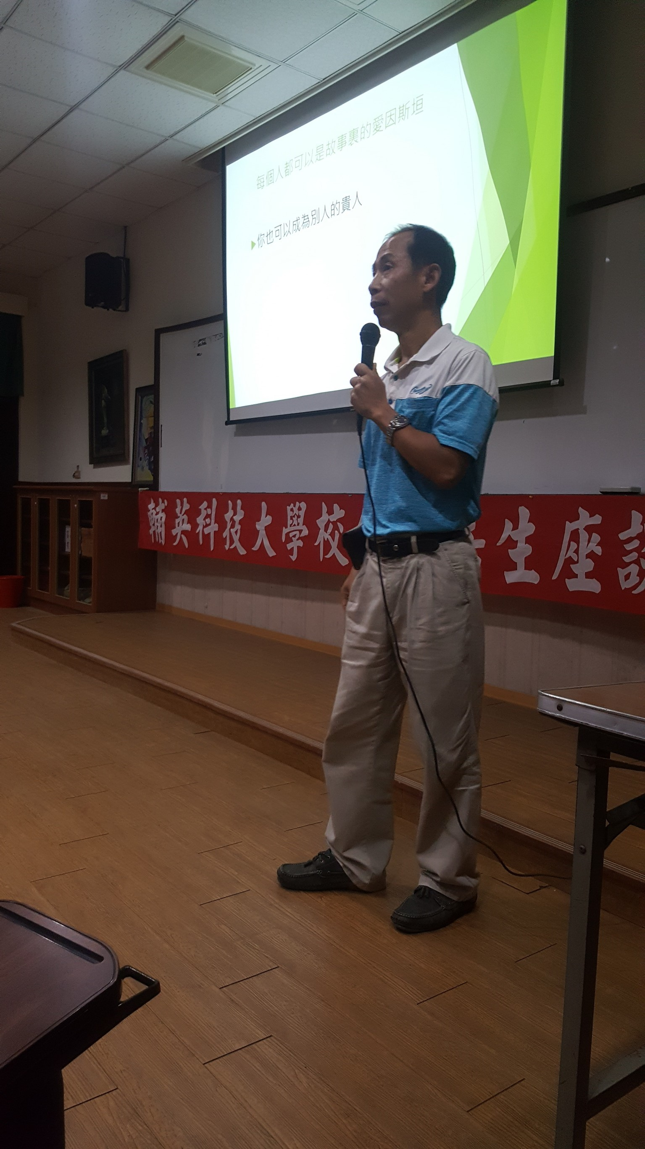  講師介紹賃居注意事項 |  |  |  |  |  |  |  |  |  |  |  |  |  |  |  |  |  |  |  |  | 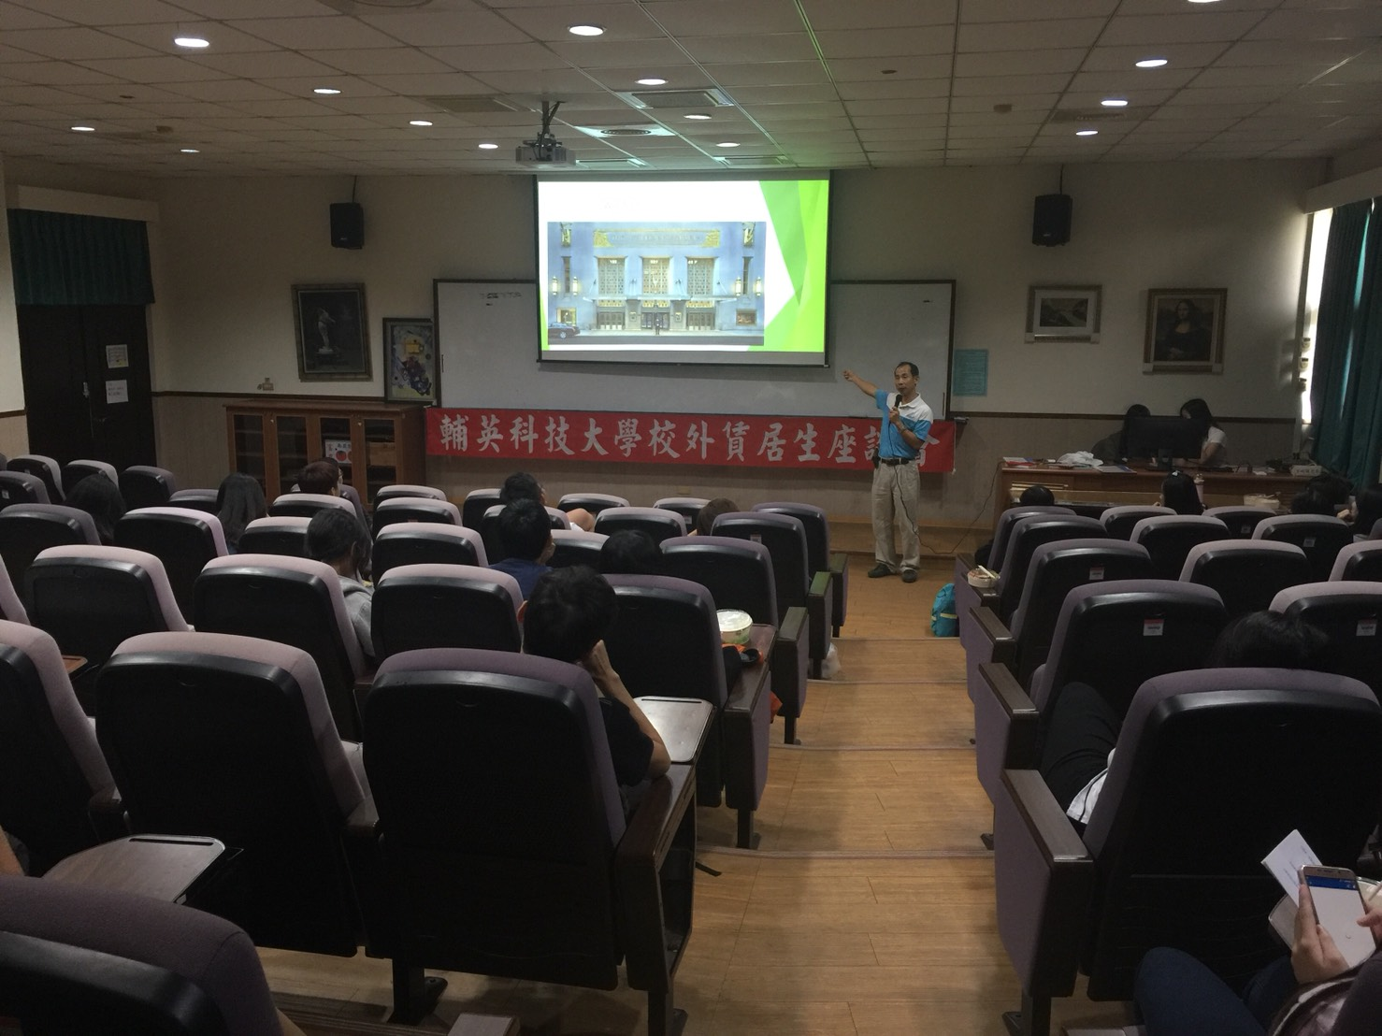  賃居安全授課
活動照片  /  至  少  ４  張 | 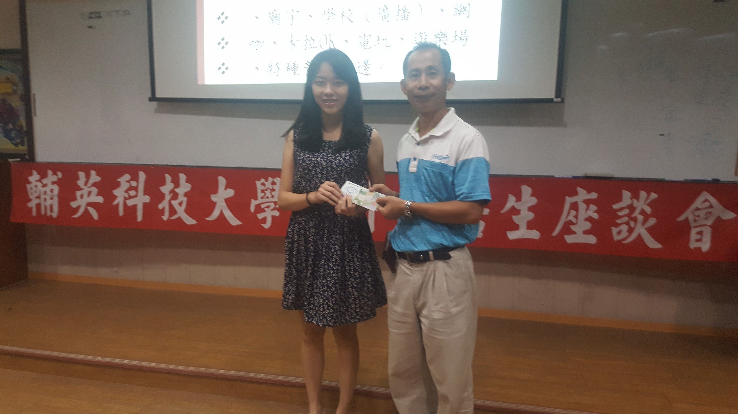  賃居有獎問答與頒獎 |  |  |  |  |  |  |  |  |  |  |  |  |  |  |  |  |  |  |  |  | 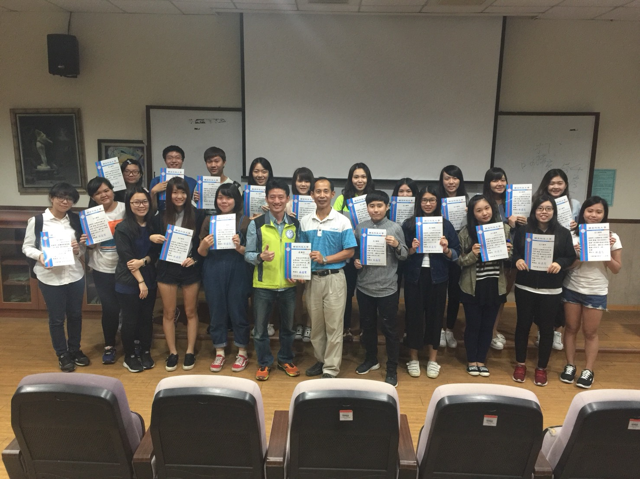  賃居志工合影

